Bab 3
Rekayasa Peranti Lunak dan Java

Bab ini membahas tentang gambaran umum rekayasa peranti lunak serta keterkaitannya dengan Java. Java merupakan salah satu peranti yang digunakan dalam rekayasa peranti lunak. Untuk itu perlu dipahami posisi dari Java serta orang / pemrogram yang nantinya akan berhubungan langsung dengan proses tersebut melalui. Pemahaman ini diperlukan supaya pemrogram memahami bahwa pembuatan kode program bukan merupakan satu-satunya proses dalam rekayasa peranti lunak dan dengan memahami posisi dan keterkaitannya dengan proses-proses dan peran-peran lainnya, pemrogram bisa memperoleh gambaran yang tepat dalam hal memposisikan diri dalam proses tersebut.

3.1 Pengertian Rekayasa Peranti Lunak
Rekayasa Peranti Lunak sering disebut dengan istilah “Software Engineering”, merupakan istilah yang digunakan untuk menunjukkan penerapan dari pengetahuan teknik (engineering) ke dalam bidang peranti lunak (software). Istilah software engineering pertama kali muncul pada sekitar tahun 1968 pada suatu konferensi (NATO Software Engineering Conference).
IEEE Computer Society mendefinisikan software engineering sebagai “penerapan dari pendekatan yang sistematis, berdisiplin, dan dapat dikuantifikasikan, terhadap pengembangan, operasi, dan pemeliharaan peranti lunak”, atau bisa juga dikatakan sebagai “aplikasi dari ilmu teknik terhadap peranti lunak”. Rekayasa peranti lunak merupakan salah satu cabang dari ilmu komputer (computer science).
Rekayasa peranti lunak pada dasarnya terbagai menjadi beberapa sub bagian, diantaranya adalah:
- Software requirements, berkaitan dengan elisitasi, analisis, spesifikasi, serta validasi dari kebutuhan peranti lunak.
- Software design, menurut IEEE definition (IEEE 610.12-90), software design merupakan proses pendefinisian arsitektur, komponen, antarmuka, dan karakteristik-karakteristik lain dari suatu sistem atau suatu komponen beserta hasil dari proses tersebut.
- Software construction, berkaitan dengan proses untuk pembuatan peranti lunak yang bisa bekerja dengan baik, melalui serangkaian aktivitas pengkodean (atau pemrograman), verifikasi, pengujian, dan debugging (pencarian kesalahan).
- Software testing, berkaitan dengan verifikasi dinamis dari “perilaku” program / peranti lunak terhadap “perilaku” yang diharapkan.
- Software maintenance, berkaitan dengan pemeliharaan terhadap peranti lunak, biasanya merupakan aktivitas yang digunakan untuk memastikan bahwa sistem peranti lunak tetap berjalan dengan baik setelah peranti lunak tersebut dinyatakan selesai dan siap dioperasikan, diantaranya melalu aktivitas untuk pembetulan peranti lunak dalam ruang lingkup yang telah disepakati (tidak membuat fitur baru). Dalam istilah yang lebih spesifik, aktivitas ini seringkali dikenal juga dengan istilah bug fixing.
- Software configuration management, berkaitan dengan aktivitas untuk melacak dan mengendalikan berbagai perubahan yang terjadi pada peranti lunak. Penggunaan berbagai peranti lunak version control system seperti CVS, Subversion, Git, Mercurial, dan sejenisnya, serta penetapan baselines merupakan aktivitas utama dari softaware configuration management.
- Software engineering management, merupakan sub sistem yang digunakan untuk mengelola proyek pengembangan peranti lunak. Jika pada disiplin ilmu teknik terdapat disiplin project management (manajemen proyek), maka bagian ini merupakan bagian yang sejenis dengan manajemen proyek, tetapi dikhususkan untuk peranti lunak.
- Software engineering process, berkaitan dengan definisi, implementasi, penaksiran, pengukuran, pengelolaan, perubahan, dan perbaikan dari berbagai proses yang terdapat dalam rekayasa peranti lunak.
- Software engineering tools and methods, berkaitan dengan berbagai peranti pengembangan serta metodologi yang digunakan dalam rekayasa peranti lunak. Contoh peranti yang banyak diigunakan adalah peranti berjenis CASE (Computer Aided Software Engineering) yang digunakan untuk membantu proses perekayasaan peranti lunak. Contoh peranti lunak CASE antara lain adalah Rational Rose, Eclipse (terutama proyek EPF – Eclipse Process Framework), Acceleo, dan lain-lain.
- Software quality, berkaitan dengan kualitas peranti lunak yang dihasilkan dan biasanya meliputi seluruh proes siklus hidup pengembangan peranti lunak
Secara spesifik, pemrogram (Java ataupun peranti lainnya) biasanya akan lebih banyak berurusan dengan software construction, meskipun biasanya juga terkait dengan sub bagian lainnya. Dari pemaparan ini, seharusnya bisa dipahami bahwa pekerjaan pemrograman merupakan salah satu inti dari rekayasa peranti lunak, tapi bukan merupakan satu-satunya penentu keberhasilan pembuatan peranti lunak.

3.2 Metodologi Rekayasa Peranti Lunak
Metodologi rekayasa peranti lunak adalah rerangka yang digunakan untuk menstrukturkan, merencanakan, dan mengendalikan proses pengembangan peranti lunak. Metodologi secara umum biasanya berisi sekelompok metode, teknik, dan peranti (tool) dan terdiri atas proses serta sub proses yang seharusnya diikuti. Metodologi juga mendefinisikan secara jelas berbagai peran (role) yang terdapat di dalamnya. Metodologi rekayasa peranti lunak juga seperti itu. Metodologi pengembangan peranti lunak inilah yang akan menjawab pertanyaan dari para pemrogram: “Saya sudah bisa membuat program dengan Java, tapi saya harus mulai dari mana? Apa yang harus saya lakukan? Peran apa saja dan harus bagaimana supaya proyek pengembangan peranti lunak sukses?”. Isitlah “Metodologi” selanjutnya akan digunakan sebagai istilah untuk merujuk pada “Metodologi Pengembangan Peranti Lunak”.
Metodologi pengembangan peranti lunak akan menghasilkan berbagai hasil (disebut deliverables) dan artifak. Artifak adalah elemen informasi yang menjadi tanggungjawab suatu peran dan dihasilkan atau dikonsumsi oleh suatu aktivitas. Contoh dari artifak ini adalah dokumen arsitektur peranti lunak yang dihasilkan oleh software architect. Arsitektur peranti lunak dihasilkan pada fase inception dari metodologi OpenUP dan akan dikonsumsi oleh aktivitas-aktivitas lainnya (misalnya pembuatan artifak use case oleh analis sistem).
Secara umum, bisa dikatakan bahwa metodologi rekayasa peranti lunak bertujuan untuk menghasilkan deliverables tertentu yaitu peranti lunak. Dalam prosesnya, biasanya deliverables tersebut akan dihasilkan bertahap. Berbagai artifak berupa dokumen maupun artifak-artifak lainnya digunakan untuk mendukung proses yang berjalan. Setiap metodologi rekayasi peranti lunak mempunyai dua inti utama, yaitu proses dan pemodelan.

3.2.1 Proses
Proses adalah serangkaian aktivitas yang dilaksanan untuk mencapai suatu tujuan tertentu. Setiap metodologi mempunyai proses tertentu dan bisa dipastikan akan berbeda-beda antara metodologi satu dengan yang lainnya. Hal yang harus dipahami oleh pemrogram atau siapapun yang berkecimpung di dunia pengembangan peranti lunak adalah setiap proyek pengembangan peranti lunak memerlukan metodologi tertentu dan setiap metodologi akan terdiri atas berbagai aktivitas yang membentuk proses yang harus diikuti oleh berbagai peran yang ada di dalamnya. Sebagai contoh, pada metodologi Extreme Programming, terdapat serangkaian aktivitas dasar berikut:
- Coding – membuat source code berdasarkan requirements sampai menghasilkan suatu produk jadi (working product).
- Testing – menguji peranti lunak atau build yang dihasilkan.
- Listening – mendengarkan konsumen.
- Designing – merancang solusi yang akan dijadikan source code.
Secara lebih rinci, proses yang terdapat dalam Extreme Programming bisa digambarkan dalam putaran planning/feedback pada gambar berikut:

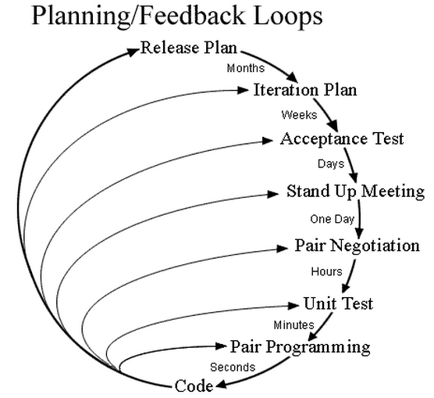

Gambar 3.1 Planning and Feedback Loops dalam Extreme Programming

Sebagai tambahan, karena proses yang terdapat dalam setiap metodologi itu berbeda-beda, maka metodologi ini menjadi hal yang sifatnya subyektif, personal, dan situasional. Dalam praktiknya, seringkali terdapat campuran berbagai aktivitas dari berbagai metodologi dan hal tersebut sah-sah saja sepanjang ada pedoman yang jelas.

3.2.2 Pemodelan dan Bahasa Pemodelan
Pemodelan berkaitan dengan diagram dan berbagai dokumen lain yang bisa digunakan untuk menggambarkan dan memodelkan peranti lunak yang akan dihasilkan. Pemodelan berkaitan erat dengan paradigma pemrograman. Pemodelan direpresentasikan dalam suatu bahasa dan seringkali disebut dengan bahasa pemodelan (modelling language). Dalam konteks rekayasa peranti lunak, bahasa pemodelan adalah suatu bahasa (alat komunikasi) yang bisa digunakan untuk mengekspresikan informasi atau pengetahuan atau sistem dalam suatu struktur yang didefinisikan secara konsisten oleh sekumpulan aturan. Sekumpulan aturan tersebut adalah spesifikasi, sehingga bisa dikatakan bahwa bahasa pemodelan mempunyai spesifikasi tersendiri.
Secara umum, bahasa pemodelan bisa dikategorikan menjadi 2 jenis:
- Graphical Modelling Language – bahasa pemodelan yang menggunakan berbagai diagram grafis serta simbol untuk representasi konsep serta garis dan panah yang menunjukkan keterkaitan antar konsep tersebut.
- Textual Modelling Language – bahasa pemodelan yang menggunakan teks untuk representasi konsep serta keterkaitan antar konsep tersebut.
Kadang kala suatu bahasa pemodelan terdiri atas 2 jenis tersebut, artinya ada yang menggunakan grafis serta teks sekaligus.
Suatu metodologi biasanya menggunakan bahasa pemodelan dalam membuat berbagai artifak. Pemahaman mengenai bahasa pemodelan menjadi sesuatu hal yang sangat penting dan menjadi pengetahuan yang wajib dipahami oleh semua peran yang terlibat dalam pengembangan peranti lunak karena bahasa pemodelan tersebut yang akan digunakan dalam komunikasi.
Untuk menghasilkan komunikasi yang baik, suatu tim pengembang peranti lunak harus mempunyai kesepakatan penggunakan bahasa pemodelan tertentu. Penggunaan ini tidak sembarangan karena ketidaksesuaian dengan peranti pengembangan akan menyebabkan kegagalan. Sebagai contoh, peranti pengembang berorientasi obyek (Java, Ruby, C++, dan lain-lain) seharusnya tidak menggunakan alur program (flowchart) sebagai bahasa pemodelan tetapi menggunakan UML yang lebih sesuai dengan paradigma tersebut.
Ada banyak bahasa pemodelan. Tim pengembang peranti lunak harus benar-benar mempunyai pengetahuan yang baik untuk memilih dan menggunakan spesifikasi tertentu. Beberapa bahasa pemodelan yang bisa digunakan antara lain:
- UML (Unified Modelling Language) – http://www.uml.org
- BPMN (Business Process Modelling Notation) – http://www.bpmn.org
- FMC (Fundamental Modelling Concept) – http://www.fmc-modelling.org
- E-R (Entity-Relationship)
- SDL (Specification and Description Language) - http://www.itu.int/rec/T-REC-Z.100/en
- System Flowchart
- SOM (Service-Oriented Modelling).

3.3 Berbagai Pendekatan dalam Metodologi Rekayasa Peranti Lunak
Setiap metodologi mempunyai pendekatan yang berlainan, khususnya terkait dengan proses atau aktivitas di dalamnya serta bahasa pemodelan yang digunakan. Ada beberapa pendekatan utama yang biasanya digunakan.

3.3.1 Pendekatan Waterfall
Pendekatan ini secara formal dideskripsikan dalam paper yang dibuat oleh Winston W. Royce (meskipun yang bersangkutan tidak menyebutkan istilah waterfall dalam paper tersebut). Pendekatan waterfall dirumuskan sebagai suatu pendekatan yang terdiri atas berbagai fase sekuensial yang mengalir seperti air terjun dari atas ke bawah dengan beberapa aktivitas kecil yang memungkinkan untuk terjadi overlap (sebagai contoh, saat masuk ke perancangan, masih memungkinkan ada sedikit aktivitas analisis). Fase-fase tersebut adalah:
- Analisis kebutuhan (Requirements).
- Perancangan solusi (Design).
- Implementasi solusi yang telah dirancang (Implementation).
- Pengujian atau validasi (Verification).
- Integrasi (Integration), dan
- Pemeliharaan sistem (Maintentance).
Pendekatan waterfall digambarkan secara grafis sebagai berikut:

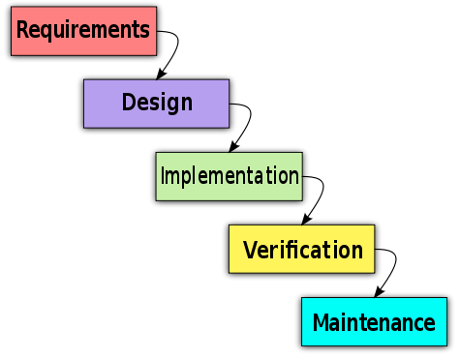

Gambar 3.2: Pendekatan Waterfall dalam pengembangan peranti lunak

3.3.2 Pendekatan Prototyping
Pendekatan ini dilakukan dengan membangun suatu prototipe berdasarkan pada informasi yang sangat terbatas tentang sistem peranti lunak yang dikehendaki. Prototipe merupakan produk yang diharapkan bisa memberikan gambaran secara umum perkiraan dari peranti lunak jika nanti telah menjadi produk jadi. Secara umum, pendekatan ini bisa digambarkan dalam diagram berikut ini:

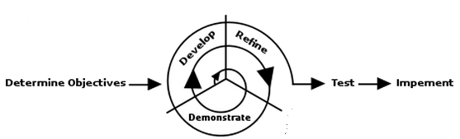
Gambar 3.3: Pendekatan Prototyping dalam pengembangan peranti lunak

Dari gambar tersebut bisa diketahui bahwa proses dan aktivitas yang terdapat dalam pendekatan ini adalah:
- Identifikasi reqirements dasar.
- Mengembangkan prototipe awal.
- Review ke konsumen / klien
- Perbaiki prototipe.
Ada beberapa metodologi yang menggunakan pendekatan prototyping ini, diantaranya adalah:
- DSDM (Dynamic System Development Method) – http://www.dsdm.org
- ESD (Evolutionary Systems Development)
- ERD (Evolutionary Rapid Development)
- Scrum – http://www.controlchaos.com

3.3.3 Pendekatan Spiral
Pendekatan spiral dimaksudkan untuk proyek pengembangan peranti lunak yang besar, mahal, dan rumit. Pendekatan spiral menggabungkan antara pendekatan waterfall dengan prototyping dalam berbagai tahapan. Langkah-langkah pada pendekatan ini antara lain adalah sebagai berikut:
- Definisi requirements sistem serinci mungkin
- Membangun rancangan awal
- Membangun prototipe berdasarkan rancangan awal
- Prototipe kedua dan berikutnya dibangun berdasarkan evaluasi terhadap prototipe kedua.
Secara umum, Barry Boehm menggambarkan pendekatan spiral ini pada papernya di tahun 1986 sebagai berikut:

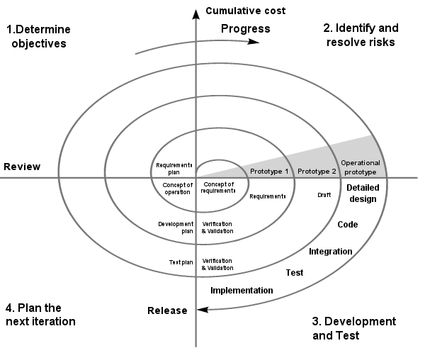
Gambar 3.4: Pendekatan Spiral dalam pengembangan peranti lunak

Salah satu contoh dari pendekatan ini adalah Spiral Architecture Driven Development (http://sadd.codeplex.com). SADD dikembangkan oleh Andrey Pererva dan didefinisikan pada artikel di Microsoft Architecture Journal nomor 23.

3.3.4 Pendakatan RAD (Rapid Application Development)
Pendekatan RAD merupakan gabungan dari berbagai pendekatan. Pendekatan ini mempunyai unsur utama pembuatan prototipe secara cepat dengan cara memasukkan proses analisis requirements tersebut langsung ke dalam prototipe peranti lunak yang dihasilkan. Pembuatan prototipe secara cepat dimungkinkan karena unsur perencanaan yang minimal. Perencanaan dileburkan dalam pembuatan prototipe secara langsung. Istilah dan definisi RAD dibuat oleh James Martin pada tahun 1991. Peranti pengembangan Delphi adalah salah satu kategori peranti pengembangan RAD. Saat ini, kebanyakan RAD berada pada level framework, sebagai contoh Yii (http://www.yiiframework.com), Ruby on Rails (http://www.rubyonrails.org), Grails (http://www.grails.org), Spring Roo (http://www.springsource.org/roo), dan masih banyak lagi, merupakan contoh berbagai framework yang menyediakan fasilitas untuk rapid prototyping. Nyaris semua framework tersebut menyediakan fasilitas untuk CRUD (Create-Read-Update-Delete) untuk suatu tabel basis data hanya dengan satu atau sedikit perintah di shell / command prompt.

3.3.5 Pendekatan Iteratif dan Agile
Pendekatan iteratif adalah pendekatan yang mempunyai inti pada aktivitas yang merupakan iterasi. Pendekatan ini sering disebut juga dengan pendekatan incremental. Pendekatan ini dimulai dari identifikasi dan definisi dari gambaran umum (overview) sistem peranti lunak yang akan dibangun. Setelah itu, secara perlahan-lahan bergerak ke implementasi yang rinci melalui berbagai seri iterasi (siklus yang berulang). Seringkali sistem peranti lunak yang dibangun dibagi menjadi beberapa segmen yang lebih kecil. Setiap segmen tersebut dibangun melalui suatu iterasi “analisis kebutuhan – perancangan – pengkodean (coding) – testing – debugging”. Setelah itu dilakukan integrasi antar segmen yang telah dibangun tersebut. Setelah itu pada fase terakhir akan dilaksanakan deployment atau peluncuran resmi produk peranti lunak tersebut. Secara umum, pendekatan ini bisa digambarkan dalam diagram berikut:

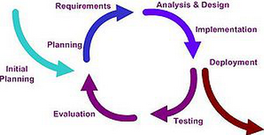

Gambar 3.5: Pendekatan Iterativ dalam pengembangan peranti lunak

Pendekatan Agile adalah pendekatan yang berbasis pada pendekatan iteratif dengan penekanan pada anggota tim serta pemodelan dan proses yang luwes, fleksibel, dan tidak birokratis. Pada pendekatan ini, requirements dan solusi berevolusi melalui kolaborasi antar berbagai tim lintas fungsional. Pendekatan ini merupakan pendekatan yang banyak digunakan pada saat ini. Lebih lanjut mengenai pendekatan ini bisa diperoleh melalui situs web http://www.agilealliance.org.

3.4 Metodologi, UML, dan Java
Setiap metodologi biasanya menggunakan pemodelan tertentu. Pemodelan ini biasanya disesuaikan dengan peranti pengembangan yang digunakan. Java merupakan peranti pengembangan yang mendukung teknologi object-oriented programming (OOP) dan pemodelan yang sesuai dengan OOP ini adalah UML.
Seperti yang telah dijelaskan dimuka, metodologi terdiri atas dua komponen utama yaitu proses dan pemodelan. Java adalah salah satu peranti pengembangan yang digunakan dalam pengembangan peranti lunak. Model dari peranti lunak yang dibuat dan berbagai artifak yang dihasilkan dan dikonsumsi dideskripsikan menggunakan UML sebagai suatu bahasa pemodelan. Artifak UML tersebut akan dibuat kode sumbernya melalui serangkaian proses pada metodologi tersebut.
Dengan demikian, pemahaman tentang metodologi, UML, proses, dan teknik pemrograman (Java, framework dan berbagai pustaka yang digunakan) serta keterkaitan antar komponen-komponen tersebut merupakan hal minimal yang harus dipahami dalam kerangka membangun suatu peranti lunak.

3.5 Posisi Peranti Pengembangan dalam Pekerjaan Pengembangan Peranti Lunak
Peranti pengembangan (dalam konteks seperti yang dibicarakan di bab 1), adalah peranti utama yang dalam proyek pengembangan peranti lunak. Sangat penting untuk mempunyai keseragaman peranti utama ini dalam proyek pengembangan peranti lunak. Tidak bisa dipungkiri memang bahwa saat ini sudah banyak peranti pengembangan yang bisa saling berkomunikasi (menggunakan SOAP, REST, dan lain-lain) tetapi ketidakseragaman hanya akan mendatangkan kebingungan dan akan menghasilkan terlalu banyak waktu tersia-sia untuk integrasi di tingkat peranti maupun di tingkat komunikasi dan pemahaman peran-peran yang teribat dalam proyek pengembangan peranti lunak. Secara umum, dalam setiap proyek pengembangan peranti lunak biasanya akan terdapat standar peranti pengembangan:
- Bahasa pemrograman yang digunakan, misalnya Java.
- Compiler/Interpreter yang digunakan, misalnya OpenJDK.
- Pustaka pihak ketiga (pustaka yang tidak terdalam dalam fasilitas standar bahasa pemrograman dan / atau compiler / interpreter), misalnya iText untuk pemrosesan outpun dalam format PDF.
- Framework, yaitu kumpulan peranti (tools), pustaka serta aturan-aturan dan konvensi. Contoh dari framework ini misalnya Spring (untuk apikasi Enterprise), Vaadin (untuk aplikasi web), dan lain-lain.
- Peranti pendukung, misalnya Eclipse atau NetBeans atau JDeveloper untuk IDE (Integrated Development Environment).

3.6 Posisi Pemrogram dalam Pekerjaan Pengembangan Peranti Lunak
Pemrogram (programmer) sering juga dikenal dengan berbagai istilah lain, diantaranya adalah:
- Developer
- Software Developer
- Software Engineer
- Coder
Pemrogram menduduki posisi penting dalam proses pengembangan peranti lunak. Aktivitas yang dilakukan pemrogram merupakan aktivitas inti untuk mengubah spesifikasi / requirements menjadi produk jadi, yaitu software / peranti lunak. Pemrogram merupakan salah satu peran dalam proyek pengembangan peranti lunak. Masih ada beberapa peran lain, dan masing-masing peran tersebut berbeda-beda, tergantung pada metodologi yang digunakan. Sebagai contoh, di dalam metodologi Extreme Programming tidak disebutkan secara khusus ada peran Project Manager, tetapi di metodologi Open Unified Process terdapat peran tersebut. Peran pemrogram barangkali hanya satu-satunya peran yang memang ada di setiap metodologi. Hal ini menunjukkan bahwa dalam setiap proyek pengembangan peranti lunak, pemrogram merupakan peran yang sentral. Meskipun demikian hal yang harus diingat adalah pemrogram bukan satu-satunya penentu keberhasilan proyek pengembangan peranti lunak, bahkan secara khusus bisa dikatakan bahwa pemrogram yang baik tidak akan berhasil tanpa peran lain dengan kualitas yang baik pula. Hal ini harus ditekankan untuk mengingatkan pentingnya kerjasama kelompok dalam proyek pengembangan peranti lunak.
Contoh sederhana dari pentingnya kerjasama kelompok ini bisa dilihat pada metodologi OpenUP (http://epf.eclipse.org/wikis/openup/index.htm). Pada saat mendefinisikan arsitektur peranti lunak, software architect merupakan peran utama yang akan menghasilkan artifak arsitektur peranti lunak. Dalam mendefinisikan arsitektur ini, terdapat peran pendukung yaitu developer (mendukung dalam hal pemberian dukungan teknis pemrograman) dan project manager (mendukung dalam hal pendefinisian sumber daya yang dikehendaki dalam membangun peranti lunak). Pada saat merancang solusi sesuai requirements, pemrogram adalah peran yang menjadi peran utama disitu sedangkan software architect ikut sebagai pendukung dalam hal menjaga supaya solusi tetap mengikuti arsitektur peranti lunak yang telah didefinisikan.

http://www.computer.org/portal/web/swebok/html/ch1#Ref1
http://www.computer.org/portal/web/swebok/html/ch1#Ref9
Gambar dibuat oleh Don Wells dan diambil dari http://en.wikipedia.org/wiki/File:XP-feedback.gif
Paper yang dibuat berjudul “Managing the Development of Large Software System”.
Gambar diambil dari http://en.wikipedia.org/wiki/File:Waterfall_model.svg dan merupakan hak cipta dan hasil karya dari pembuat yang terdapat di halaman web tersebut.
Gambar diambil dari http://en.wikipedia.org/wiki/File:Three_software_development_patterns_mashed_together.svg dengan lisensi public domain.
Boehm B, "A Spiral Model of Software Development and Enhancement", ACM SIGSOFT Software Engineering Notes", "ACM", 11(4):14-24, August 1986
http://en.wikipedia.org/wiki/File:Iterative_development_model_V2.jpg

